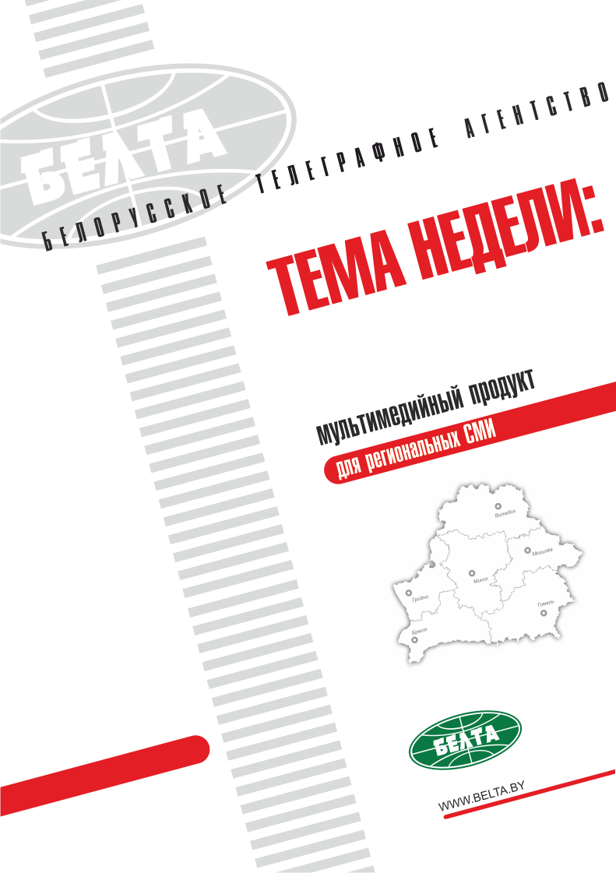

СЕГОДНЯ В ВЫПУСКЕ
Тема недели: Президент Беларуси провел совещание по итогам переговоров в Сочи 3
Лукашенко: белорусско-российские переговоры в Сочи были тяжелые, но результативные 3
Лукашенко и Путин в Сочи обсудили политическое взаимодействие и украинскую тематику 3
Беларусь в ближайшее время получит шестой транш кредита ЕФСР 4
Беларусь и Россия договорились в течение недели выработать план взаимных поставок сельхозпродукции 4
Лукашенко не видит необходимости создавать в России дублирующие производства и выступает за кооперацию 5
Путина удивила ситуация с квотами для белорусских перевозчиков - Лукашенко 5
Лукашенко и Путин дополнительно обсудили и нашли решение по главному вопросу сочинской повестки переговоров 5
Тэма тыдня: Прэзідэнт Беларусі правёў нараду па выніках перагавораў у Сочы 7
Лукашэнка: беларуска-расійскія перагаворы ў Сочы былі цяжкія, але выніковыя 7
Лукашэнка і Пуцін у Сочы абмеркавалі палітычнае ўзаемадзеянне і ўкраінскую тэматыку 7
Беларусь у бліжэйшы час атрымае шосты транш крэдыту ЕФСР 8
Беларусь і Расія дамовіліся на працягу тыдня выпрацаваць план узаемных паставак сельгаспрадукцыі 8
Лукашэнка не бачыць неабходнасці ствараць у Расіі дубліруючыя вытворчасці і выступае за кааперацыю 8
Пуціна здзівіла сітуацыя з квотамі для беларускіх перавозчыкаў - Лукашэнка 9
Лукашэнка і Пуцін дадаткова абмеркавалі і знайшлі рашэнне па галоўным пытанні сочынскага парадку перагавораў 9
Фото 10
Видео 12
Инфографика 16

Тема недели: Президент Беларуси провел совещание по итогам переговоров в Сочи

Лукашенко: белорусско-российские переговоры в Сочи были тяжелые, но результативные
Белорусско-российские переговоры в Сочи были тяжелые, но результативные. Об этом Президент Беларуси Александр Лукашенко заявил 22 сентября на совещании в Минске.
"Основная часть переговоров была один на один с Президентом (России. - Прим. БЕЛТА). Переговоры длились 6 часов, даже больше. И если откровенно, то это были даже не сложные, а тяжелые переговоры. Но результативные", - сказал глава государства.
"Я пригласил вас для того, чтобы обсудить итоги вчерашних переговоров с Россией по актуальным вопросам наших отношений", - отметил Президент, обращаясь к членам правительства.
Учитывая, что многие темы подробно обсуждались именно главами государств в формате один на один, Александр Лукашенко комплексно проинформировал участников совещания об итогах переговоров.
В частности, в Сочи речь шла о политическом взаимодействии Беларуси и России как в двустороннем формате, так и в интеграционных объединениях, финансовых взаимоотношениях и выделении кредитных ресурсов, продлении срока возврата кредита на строительство БелАЭС и снижении процентной ставки, вопросах сотрудничества в сферах сельского хозяйства, промышленности, транспорта, поставок нефти и нефтепродуктов. Обсуждалась также тема пересечения гражданами третьих стран белорусско-российской границы. Затронут вопрос табачного рынка и акцизов. В закрытом режиме обсужден блок военно-политических вопросов.
Александр Лукашенко предложил на совещании вместе подумать и обсудить, как в дальнейшем будут реализовываться достигнутые договоренности. "Прежде всего связанные с так называемой перетаможкой, поставками Беларуси темных нефтепродуктов, поставками природного газа и оплаты природного газа со стороны Беларуси", - резюмировал белорусский лидер.

Лукашенко и Путин в Сочи обсудили политическое взаимодействие и украинскую тематику
Президенты Беларуси и России Александр Лукашенко и Владимир Путин в Сочи обсуждали политическое взаимодействие и украинскую тематику.
В формате один на один обсуждались политические вопросы, взаимоотношения России и Беларуси в рамках ЕАЭС, СНГ, ОДКБ и дальнейшего строительства Союзного государства.
"Конкретные вопросы у нас, известные вопросы, по ОДКБ, прежде всего, председательства в ОДКБ и развития этой организации. Много внимания мы уделили болезненным вопросам в рамках СНГ, которые касаются наших обоих государств. Прежде всего - Украина. В очень позитивном ключе был диалог", - рассказал белорусский лидер.
"Думаю, что эти вопросы будут еще обсуждаться прежде всего в Душанбе через неделю (на саммите СНГ. - Прим. БЕЛТА). Ну и не обойдем мы их 12 октября в Могилеве во время Форума регионов Беларуси и России, на котором будут оба президента и руководители правительств", - добавил Президент.

Беларусь в ближайшее время получит шестой транш кредита ЕФСР
Глава государства отметил, что на белорусско-российских переговорах в Сочи 21 сентября обсуждался целый блок финансовых проблем. Он в частности напомнил, что несколько лет назад была достигнута договоренность о выделении Беларуси кредитных ресурсов ЕФСР в общем объеме $2 млрд.
"Мы получили пять траншей. Остался шестой и седьмой. Я не вижу никаких проблем с выделением шестого транша, и, как было заявлено, можно решить вопрос по седьмому траншу. Все зависит от того, как прежде всего белорусская сторона в этом направлении будет работать. Думаю, что это решаемый вопрос. Шестой транш Беларусь получит в ближайшее время. Седьмой - это уже дело активности прежде всего белорусских членов правительства", - заявил белорусский лидер.

Беларусь и Россия договорились в течение недели выработать план взаимных поставок сельхозпродукции
"Немало внимания уделили (на переговорах в Сочи 21 сентября. - Прим. БЕЛТА) вопросу развития сельского хозяйства и известных взаимных претензий по поставкам белорусской сельскохозяйственной продукции в Россию. Здесь есть полное понимание. Мы пришли к заключению, что буквально в течение недели будет выработан индикативный баланс, то есть план взаимных поставок сельхозпродукции. Это главное", - заявил Президент.
Соответствующие балансы будут подписаны либо на уровне министров, либо вице-премьеров, курирующих данное направление. "Надо сказать, что наши вице-премьеры уже две дорожные карты разработали по решению этих проблем. Но до вчерашнего дня, да и до сегодняшнего, эти проблемы в полном объеме так и не были разрешены", - заметил белорусский лидер.
"Мною был поставлен вопрос, притом жестко, уже во втором заседании в широком составе о том, что нам негоже действовать таким образом, как мы сейчас действуем. Особенно со стороны России. Что-то не понравилось - закрыли предприятие. И сегодня четыре с половиной десятка молокоперерабатывающих предприятий и, наверное, два с половиной десятка мясоперерабатывающих не имеют возможности в полном объеме поставлять свою продукцию на российский рынок", - сказал Александр Лукашенко.
"Президент России мне еще раньше говорил, что эта ситуация неправильная, неприемлемая. И ее надо выправлять. Я думаю, что до конца года эта ситуация будет кардинальным образом изменена", - резюмировал глава государства.

Лукашенко не видит необходимости создавать в России дублирующие производства и выступает за кооперацию
"Речь шла об известных проблемах машиностроительных комплексов. Мы особенно много внимания уделили этому на переговорах в формате один на один. В том ключе, что нам не надо было бы повторять одно и то же производство, создавая предприятия, особенно в России", - отметил Президент на совещании в Минске по итогам прошедших переговоров.
Он привел пример, что если в Беларуси есть предприятие БелАЗ, то зачем подобное предприятие по выпуску автомобилей большой грузоподъемности создавать в России.
"Нет такой необходимости. Обращено было внимание на работу по кооперации, как это было и ранее. Полное взаимопонимание с Президентом России", - констатировал глава государства.
"Но вся беда в том, что мы там плохо работаем. Плохо мы еще работаем со своими коллегами - министр с министром, вице-премьер с вице-премьером", - отметил Президент.
"Также говорили о равных условиях хозяйствования, так называемом утилизационном сборе", - поделился глава государства подробностями переговоров.

Путина удивила ситуация с квотами для белорусских перевозчиков - Лукашенко
"Мы также обсуждали вопрос наших грузоперевозчиков. Это ненормально, что Российская Федерация, выдавая разрешения на перевозку грузов, увеличила для Польши, Литвы, Латвии эти разрешения (их количество. - Прим. БЕЛТА) аж в три раза за последние три года, в то же время снизив их для белорусских перевозчиков. Ну какое же тут Союзное государство…" - отметил белорусский лидер.
"Кстати, это удивило Президента России, и я так понимаю, что его просто не информировали по этому вопросу. Но сказал (Владимир Путин. - Прим. БЕЛТА), что это ненормально. Мы этот вопрос обсуждали и один на один. И что мы должны исправить эту ситуацию. Опять же, вопрос за соответствующими членами правительств Беларуси и России", - добавил Александр Лукашенко.

Лукашенко и Путин дополнительно обсудили и нашли решение по главному вопросу сочинской повестки переговоров
Президенты Беларуси и России Александр Лукашенко и Владимир Путин дополнительно обсудили и нашли решение по главному вопросу сочинской повестки переговоров. Соответствующий телефонный разговор лидеров двух стран состоялся после прошедшего в Минске совещания, где обсуждались итоги белорусско-российских переговоров 21 сентября.
"По инициативе российской стороны состоялся телефонный разговор Президента Беларуси Александра Лукашенко с Президентом России Владимиром Путиным. Главы государств уточнили ряд вопросов, которые накануне обсуждались на переговорах в Сочи. В частности, окончательно решен вопрос об исполнении договоренностей по поступлению в бюджет Беларуси средств от таможенных пошлин за сырую нефть и о расчетах Беларусью за поставляемый природный газ компании "Газпром", - проинформировали в пресс-службе.
Как сообщалось, Александр Лукашенко на прошедшем совещании заявил, что самый главный вопрос, который обсуждался на сочинских переговорах, был связан с возвратом денежных средств от "перетаможки" сырой нефти в белорусский бюджет, а также вопрос переработки в Беларуси темных нефтепродуктов. "Это непростой, сложный вопрос. Мы выработали два варианта и договорились с Президентом России, что мы эти два варианта обсудим в Минске. И в Душанбе (на полях предстоящего саммита СНГ. - Прим. БЕЛТА) окончательно согласуем решение этого вопроса, - сказал Президент. - Но фактически он решен. Нужно выбрать тот или иной вариант".

Тэма тыдня: Прэзідэнт Беларусі правёў нараду па выніках перагавораў у Сочы

Лукашэнка: беларуска-расійскія перагаворы ў Сочы былі цяжкія, але выніковыя
Беларуска-расійскія перагаворы ў Сочы былі цяжкія, але выніковыя. Аб гэтым Прэзідэнт Беларусі Аляксандр Лукашэнка заявіў 22 верасня на нарадзе ў Мінску.
"Асноўная частка перагавораў была сам-насам з Прэзідэнтам (Расіі. - Заўвага БЕЛТА). Перагаворы доўжыліся 6 гадзін, нават больш. І калі шчыра, то гэта былі нават не складаныя, а цяжкія перагаворы. Але выніковыя", - сказаў кіраўнік дзяржавы.
"Я запрасіў вас для таго, каб абмеркаваць вынікі перагавораў з Расіяй па актуальных пытаннях нашых адносін", - адзначыў Прэзідэнт, звяртаючыся да членаў урада.
Улічваючы, што многія тэмы падрабязна абмяркоўваліся менавіта кіраўнікамі дзяржаў у фармаце сам-насам, Аляксандр Лукашэнка комплексна праінфармаваў удзельнікаў нарады аб выніках перагавораў.
У прыватнасці, у Сочы размова ішла аб палітычным узаемадзеянні Беларусі і Расіі як у двухбаковым фармаце, так і ў інтэграцыйных аб'яднаннях, фінансавых узаемаадносінах і выдзяленні крэдытных рэсурсаў, прадаўжэнні тэрміну вяртання крэдыту на будаўніцтва БелАЭС і зніжэнні працэнтнай стаўкі, пытаннях супрацоўніцтва ў сферах сельскай гаспадаркі, прамысловасці, транспарту, паставак нафты і нафтапрадуктаў. Абмяркоўвалася таксама тэма перасячэння грамадзянамі трэціх краін беларуска-расійскай граніцы. Закраналася пытанне тытунёвага рынку і акцызаў. У закрытым рэжыме абмеркаваны блок ваенна-палітычных пытанняў.
Аляксандр Лукашэнка прапанаваў на нарадзе разам падумаць і абмеркаваць, як у далейшым будуць рэалізоўвацца дасягнутыя дамоўленасці. "Перш за ўсё звязаныя з так званай ператаможкай, пастаўкамі Беларусі цёмных нафтапрадуктаў, пастаўкамі прыроднага газу і аплаты прыроднага газу з боку Беларусі", - рэзюмаваў беларускі лідар.

Лукашэнка і Пуцін у Сочы абмеркавалі палітычнае ўзаемадзеянне і ўкраінскую тэматыку
Прэзідэнты Беларусі і Расіі Аляксандр Лукашэнка і Уладзімір Пуцін у Сочы абмяркоўвалі палітычнае ўзаемадзеянне і ўкраінскую тэматыку.
У фармаце сам-насам абмяркоўваліся палітычныя пытанні, узаемаадносіны Расіі і Беларусі ў рамках ЕАЭС, СНД, АДКБ і далейшага будаўніцтва Саюзнай дзяржавы.
"Канкрэтныя пытанні для нас, вядомыя пытанні, па АДКБ, перш за ўсё, старшынства ў АДКБ і развіцця гэтай арганізацыі. Шмат увагі мы ўдзялілі вострым пытанням у рамках СНД, якія датычацца нашых абедзвюх дзяржаў. Перш за ўсё - Украіна. У вельмі пазітыўным ключы быў дыялог", - расказаў беларускі лідар.
"Думаю, што гэтыя пытанні будуць яшчэ абмяркоўвацца перш за ўсё ў Душанбэ праз тыдзень (на саміце СНД. - Заўвага БЕЛТА). Ну і не абыдзем мы іх 12 кастрычніка ў Магілёве ў час Форуму рэгіёнаў Беларусі і Расіі, на якім будуць абодва прэзідэнты і кіраўнікі ўрадаў", - дадаў Прэзідэнт.

Беларусь у бліжэйшы час атрымае шосты транш крэдыту ЕФСР
Кіраўнік дзяржавы адзначыў, што на беларуска-расійскіх перагаворах у Сочы 21 верасня абмяркоўваўся блок фінансавых праблем. Ён у прыватнасці нагадаў, што некалькі гадоў таму была дасягнута дамоўленасць аб выдзяленні Беларусі крэдытных рэсурсаў ЕФСР у агульным аб'ёме $2 млрд.
"Мы атрымалі пяць траншаў. Застаўся шосты і сёмы. Я не бачу ніякіх праблем з выдзяленнем шостага траншу, і, як было заяўлена, можна вырашыць пытанне па сёмым траншы. Усё залежыць ад таго, як перш за ўсё беларускі бок у гэтым напрамку будзе працаваць. Думаю, што гэта вырашальнае пытанне. Шосты транш Беларусь атрымае ў бліжэйшы час. Сёмы - гэта ўжо справа актыўнасці перш за ўсё беларускіх членаў урада", - заявіў беларускі лідар.

Беларусь і Расія дамовіліся на працягу тыдня выпрацаваць план узаемных паставак сельгаспрадукцыі
"Нямала ўвагі ўдзялілі (на перагаворах у Сочы 21 верасня. - Заўвага БЕЛТА) пытанню развіцця сельскай гаспадаркі і вядомых узаемных прэтэнзій па пастаўках беларускай сельскагаспадарчай прадукцыі ў Расію. Тут ёсць поўнае разуменне. Мы прыйшлі да высновы, што літаральна на працягу тыдня будзе выпрацаваны індыкатыўны баланс, гэта значыць план узаемных паставак сельгаспрадукцыі. Гэта галоўнае", - заявіў Прэзідэнт.
Адпаведныя балансы будуць падпісаны або на ўзроўні міністэрстваў, або віцэ-прэм'ераў, якія курыруюць гэты напрамак. "Трэба сказаць, што нашы віцэ-прэм'еры ўжо дзве дарожныя карты распрацавалі па вырашэнні гэтых праблем. Але да ўчарашняга дня, ды і да сённяшняга, гэтыя праблемы ў поўным аб'ёме так і не былі вырашаны", - заўважыў беларускі лідар.
"Мной было пастаўлена пытанне, прычым строга, ужо на другім пасяджэнні ў шырокім складзе аб тым, што нам не трэба дзейнічаць такім чынам, як мы цяпер дзейнічаем. Асабліва з боку Расіі. Нешта не спадабалася - закрылі прадпрыемства. І сёння чатыры з палавінай дзясяткі малакаперапрацоўчых прадпрыемстваў і, напэўна, два з палавінай дзясяткі мясаперапрацоўчых не маюць магчымасці ў поўным аб'ёме пастаўляць сваю прадукцыю на расійскі рынак", - сказаў Аляксандр Лукашэнка.
"Прэзідэнт Расіі мне яшчэ раней гаварыў, што гэта сітуацыя няправільная, непрымальная. І яе трэба выпраўляць. Я думаю, што да канца года гэта сітуацыя будзе кардынальным чынам зменена", - рэзюмаваў кіраўнік дзяржавы.

Лукашэнка не бачыць неабходнасці ствараць у Расіі дубліруючыя вытворчасці і выступае за кааперацыю
"Размова ішла аб вядомых праблемах машынабудаўнічых комплексаў. Мы шмат увагі ўдзялілі гэтаму на перагаворах у фармаце сам-насам. У тым ключы, што нам не трэба было б паўтараць адну і тую ж вытворчасць, ствараючы прадпрыемствы, асабліва ў Расіі", - адзначыў Прэзідэнт на нарадзе ў Мінску па выніках праведзеных перагавораў.
Ён прывёў прыклад, што калі ў Беларусі ёсць прадпрыемства БелАЗ, то навошта такое прадпрыемства па выпуску аўтамабіляў вялікай грузападымальнасці ствараць у Расіі. "Няма такой неабходнасці. Звернута была ўвага на работу па кааперацыі, як гэта было і раней. Поўнае ўзаемаразуменне з Прэзідэнтам Расіі", - канстатаваў кіраўнік дзяржавы.
"Але ўся бяда ў тым, што мы там дрэнна працуем. Дрэнна мы яшчэ працуем са сваімі калегамі - міністр з міністрам, віцэ-прэм'ер з віцэ-прэм'ерам", - адзначыў Прэзідэнт.
"Таксама гаварылі аб аднолькавых умовах гаспадарання, так званым утылізацыйным зборы", - падзяліўся кіраўнік дзяржавы падрабязнасцямі перагавораў.

Пуціна здзівіла сітуацыя з квотамі для беларускіх перавозчыкаў - Лукашэнка
"Мы таксама абмяркоўвалі пытанне нашых грузаперавозчыкаў. Гэта ненармальна, што Расійская Федэрацыя, выдаючы дазволы на перавозку грузаў, павялічыла для Польшчы, Літвы, Латвіі гэтыя дазволы (іх колькасць. - Заўвага БЕЛТА) аж у тры разы за апошнія тры гады, у той жа час знізіўшы іх для беларускіх перавозчыкаў. Ну якая ж тут Саюзная дзяржава..." - адзначыў беларускі лідар.
"Дарэчы, гэта здзівіла Прэзідэнта Расіі, і я так разумею, што яго проста не інфармавалі па гэтым пытанні. Але сказаў (Уладзімір Пуцін. - Заўвага БЕЛТА), што гэта ненармальна. Мы гэта пытанне абмяркоўвалі і сам-насам. І што мы павінны выправіць гэту сітуацыю. Зноў жа, пытанне за адпаведнымі членамі ўрадаў Беларусі і Расіі", - дадаў Аляксандр Лукашэнка.

Лукашэнка і Пуцін дадаткова абмеркавалі і знайшлі рашэнне па галоўным пытанні сочынскага парадку перагавораў
Прэзідэнты Беларусі і Расіі Аляксандр Лукашэнка і Уладзімір Пуцін дадаткова абмеркавалі і знайшлі рашэнне па галоўным пытанні сочынскага парадку перагавораў. Адпаведная тэлефонная размова лідараў дзвюх краін адбылася пасля праведзенай у Мінску нарады, дзе абмяркоўваліся вынікі беларуска-расійскіх перагавораў 21 верасня.
"Па ініцыятыве расійскага боку адбылася тэлефонная размова Прэзідэнта Беларусі Аляксандра Лукашэнкі з Прэзідэнтам Расіі Уладзімірам Пуціным. Кіраўнікі дзяржаў удакладнілі шэраг пытанняў, якія напярэдадні абмяркоўваліся на перагаворах у Сочы. У прыватнасці, канчаткова вырашана пытанне аб выкананні дамоўленасцей па паступленні ў бюджэт Беларусі сродкаў ад мытных пошлін за сырую нафту і аб разліках Беларуссю за пастаўляемы прыродны газ кампаніі "Газпрам", - праінфармавалі ў прэс-службе.
Як паведамлялася, Аляксандр Лукашэнка на праведзенай нарадзе заявіў, што самае галоўнае пытанне, якое абмяркоўвалася на сочынскіх перагаворах, было звязана з вяртаннем грашовых сродкаў ад "ператаможкі" сырой нафты ў беларускі бюджэт, а таксама пытанне перапрацоўкі ў Беларусі цёмных нафтапрадуктаў. "Гэта няпростае, складае пытанне. Мы выпрацавалі два варыянты і дамовіліся з Прэзідэнтам Расіі, што мы гэтыя два варыянты абмяркуем у Мінску. І ў Душанбэ (на палях маючага адбыцца саміту СНД. - Заўвага БЕЛТА) канчаткова ўзгоднім вырашэнне гэтага пытання, - сказаў Прэзідэнт. - Але фактычна яно вырашана. Трэба выбраць той ці іншы варыянт".

Фото
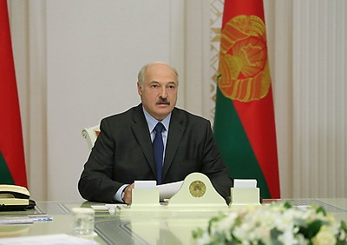 | Президент Беларуси Александр Лукашенко заявил на совещании в Минске  Прэзідэнт Беларусі Аляксандр Лукашэнка 22 верасня на нарадзе ў Мінску
http://gate.belta.by/photoRG.nsf/ALL/223987,04/$File/223987-04.jpg?OpenElement

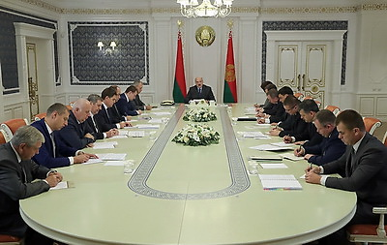 | Во время совещания  У час нарады
http://gate.belta.by/photoRG.nsf/ALL/223987,03/$File/223987-03.jpg?OpenElement

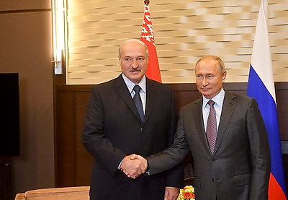 | Александр Лукашенко и Владимир Путин 21 сентября на переговорах в Сочи  Аляксандр Лукашэнка і Уладзімір Пуцін 21 верасня на перагаворах у Сочы
http://gate.belta.by/photoRG.nsf/ALL/223979,01/$File/223979-01.jpg?OpenElement

Все полноразмерные фотографии можно скачать по ссылке:
http://gate.belta.by/photorg.nsf/$$ViewTemplate%20for%20lkDocs?ReadForm

Видео

Лукашенко: белорусско-российские переговоры в Сочи были тяжелые, но результативные
Белорусско-российские переговоры в Сочи были тяжелые, но результативные. Об этом Президент Беларуси Александр Лукашенко заявил 22 сентября на совещании в Минске.

Лукашэнка: беларуска-расійскія перагаворы ў Сочы былі цяжкія, але выніковыя
Беларуска-расійскія перагаворы ў Сочы былі цяжкія, але выніковыя. Аб гэтым Прэзідэнт Беларусі Аляксандр Лукашэнка заявіў 22 верасня на нарадзе ў Мінску.

http://www.belta.by/video/getRecord/3452/

Лукашенко и Путин в Сочи обсудили политическое взаимодействие и украинскую тематику
Президенты Беларуси и России Александр Лукашенко и Владимир Путин в Сочи обсуждали политическое взаимодействие и украинскую тематику. Об этом глава белорусского государства заявил 22 сентября на совещании в Минске.

Лукашэнка і Пуцін у Сочы абмеркавалі палітычнае ўзаемадзеянне і ўкраінскую тэматыку
Прэзідэнты Беларусі і Расіі Аляксандр Лукашэнка і Уладзімір Пуцін у Сочы абмяркоўвалі палітычнае ўзаемадзеянне і ўкраінскую тэматыку. Аб гэтым кіраўнік беларускай дзяржавы заявіў 22 верасня на нарадзе ў Мінску.

http://www.belta.by/video/getRecord/3453/

Беларусь и Россия договорились в течение недели выработать план взаимных поставок сельхозпродукции
Беларусь и Россия договорились в течение недели выработать план взаимных поставок сельхозпродукции. Об этом Президент Беларуси Александр Лукашенко заявил 22 сентября на совещании в Минске.

Беларусь і Расія дамовіліся на працягу тыдня выпрацаваць план узаемных паставак сельгаспрадукцыі
Беларусь і Расія дамовіліся на працягу тыдня выпрацаваць план узаемных паставак сельгаспрадукцыі. Аб гэтым Прэзідэнт Беларусі Аляксандр Лукашэнка заявіў 22 верасня на нарадзе ў Мінску.

http://www.belta.by/video/getRecord/3454/

Лукашенко не видит необходимости создавать в России дублирующие производства и выступает за кооперацию
Президент Беларуси Александр Лукашенко не видит необходимости создавать в России дублирующие производства и выступает за кооперацию в промышленности, соответствующие вопросы обсуждались на высшем уровне в Сочи. Об этом глава государства заявил 22 сентября на совещании в Минске.

Лукашэнка не бачыць неабходнасці ствараць у Расіі дубліруючыя вытворчасці і выступае за кааперацыю
Прэзідэнт Беларусі Аляксандр Лукашэнка не бачыць неабходнасці ствараць у Расіі дубліруючыя вытворчасці і выступае за кааперацыю ў прамысловасці, адпаведныя пытанні абмяркоўваліся на вышэйшым узроўні ў Сочы. Аб гэтым кіраўнік беларускай дзяржавы заявіў 22 верасня на нарадзе ў Мінску.

http://www.belta.by/video/getRecord/3455/

Беларусь в ближайшее время получит шестой транш кредита ЕФСР
Беларусь в ближайшее время получит шестой транш в $200 млн кредита по линии Евразийского фонда стабилизации и развития. Об этом Президент Беларуси Александр Лукашенко заявил 22 сентября на совещании в Минске.

Беларусь у бліжэйшы час атрымае шосты транш крэдыту ЕФСР
Беларусь у бліжэйшы час атрымае шосты транш у памеры $200 млн крэдыту па лініі Еўразійскага фонду стабілізацыі і развіцця. Аб гэтым Прэзідэнт Беларусі Аляксандр Лукашэнка заявіў 22 верасня на нарадзе ў Мінску.

http://www.belta.by/video/getRecord/3456/

Лукашенко о переговорах с Россией по рефинансированию $1 млрд долга: отторжения не было никакого
Президент Беларуси Александр Лукашенко по итогам белорусско-российских переговоров в Сочи заявил, что в вопросе возможности рефинансирования $1 млрд долга по линии двустороннего сотрудничества отторжения с российской стороны не было.

Лукашэнка аб перагаворах з Расіяй па рэфінансаванні $1 млрд доўгу: адчужэння не было ніякага
Прэзідэнт Беларусі Аляксандр Лукашэнка па выніках беларуска-расійскіх перагавораў у Сочы заявіў, што ў пытанні магчымасці рэфінансавання $1 млрд доўгу па лініі двухбаковага супрацоўніцтва адчужэння з расійскага боку не было.

http://www.belta.by/video/getRecord/3457/

Возможность продления срока возврата кредита на БелАЭС и снижения процентной ставки обсудили в Сочи
На белорусско-российских переговорах в Сочи 21 сентября обсуждался вопрос о продлении срока возврата кредита на строительство Белорусской атомной станции и снижения процентной ставки. Об этом на совещании в Минске заявил Президент Беларуси Александр Лукашенко.

Магчымасць падаўжэння тэрміну вяртання крэдыту на БелАЭС і зніжэння працэнтнай стаўкі абмеркавалі ў Сочы
На беларуска-расійскіх перагаворах у Сочы 21 верасня абмяркоўвалася пытанне аб падаўжэнні тэрміну вяртання крэдыту на будаўніцтва Беларускай атамнай станцыі і зніжэння працэнтнай стаўкі. Аб гэтым на нарадзе ў Мінску заявіў Прэзідэнт Беларусі Аляксандр Лукашэнка.

http://www.belta.by/video/getRecord/3458/

Лукашенко: понимание с Россией по теме пересечения иностранцами белорусско-российской границы есть
Понимание с Россией по вопросу пересечения гражданами третьих стран белорусско-российской границы есть. Об этом Президент Беларуси Александр Лукашенко рассказал на совещании по итогам переговоров на высшем уровне в Сочи.

Лукашэнка: разуменне з Расіяй па тэме перасячэння іншаземцамі беларуска-расійскай граніцы ёсць
Разуменне з Расіяй па пытанні перасячэння грамадзянамі трэціх краін беларуска-расійскай граніцы ёсць. Аб гэтым Прэзідэнт Беларусі Аляксандр Лукашэнка расказаў на нарадзе па выніках перагавораў на вышэйшым узроўні ў Сочы.

http://www.belta.by/video/getRecord/3459/

Беларусь и Россия выработали два варианта решения вопросов с "перетаможкой" и поставкой темных нефтепродуктов
Беларусь и Россия выработали два варианта решения вопросов с "перетаможкой" и поставкой темных нефтепродуктов. Об этом по итогам переговоров в Сочи заявил на совещании с участием членов правительства Президент Беларуси Александр Лукашенко.

Беларусь і Расія выпрацавалі два варыянты вырашэння пытанняў з "ператаможкай" і пастаўкай цёмных нафтапрадуктаў
Беларусь і Расія выпрацавалі два варыянты вырашэння пытанняў з "ператаможкай" і пастаўкай цёмных нафтапрадуктаў. Аб гэтым па выніках перагавораў у Сочы заявіў на нарадзе з удзелам членаў урада Прэзідэнт Беларусі Аляксандр Лукашэнка.

http://www.belta.by/video/getRecord/3460/

Путина удивила ситуация с квотами для белорусских перевозчиков - Лукашенко
Президента России Владимира Путина удивила ситуация с квотами для белорусских перевозчиков. Об этом глава белорусского государства Александр Лукашенко рассказал на совещании по итогам переговоров на высшем уровне в Сочи.

Пуціна здзівіла сітуацыя з квотамі для беларускіх перавозчыкаў - Лукашэнка
Прэзідэнта Расіі Уладзіміра Пуціна здзівіла сітуацыя з квотамі для беларускіх перавозчыкаў. Аб гэтым кіраўнік беларускай дзяржавы Аляксандр Лукашэнка расказаў на нарадзе па выніках перагавораў на вышэйшым узроўні ў Сочы.

http://www.belta.by/video/getRecord/3461/

Инфографика
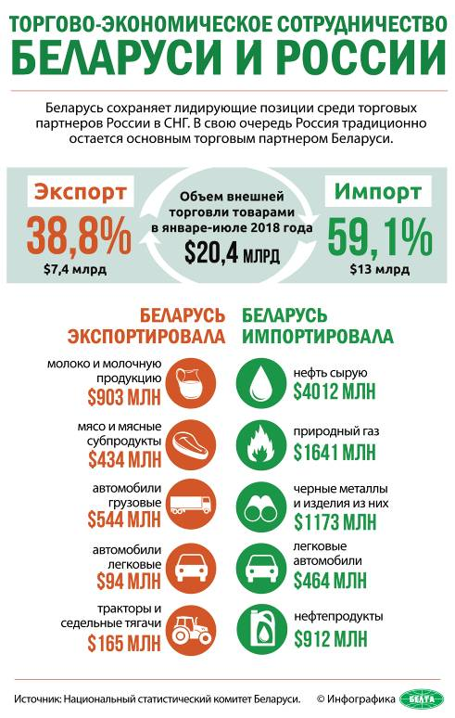

http://gate.belta.by/photoRG.nsf/ALL/223961,01/$File/223961-01.jpg?OpenElement

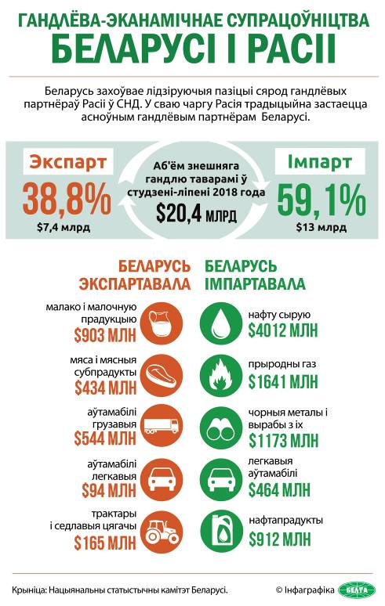

http://gate.belta.by/photoRG.nsf/ALL/223961,02/$File/223961-02.jpg?OpenElement

